ТРЕБОВАНИЯ
к фотографиям в анкетах

Основные параметры личной фотографии:
Модель фотографии приведена на рисунке 1.
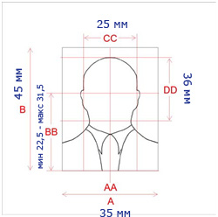
Рисунок 1

A (35 мм) - ширина изображения;
B (45 мм) - высота изображения;
AA – воображаемая вертикальная линия, являющаяся центром изображения;
BB (22,5-31,5 мм) - расстояние от края изображения до центра глаз;
CC (мин 25 мм) - ширина головы;
DD (мин 36 мм) - длина головы.

